Khuyến cáo của Bộ Y tế để phòng tránh virus corona
Bộ Y tế đưa ra những khuyến cáo về thực hiện các biện pháp phòng chống bệnh dịch viêm phổi do chủng mới của virus Corona (2019-nCoV).
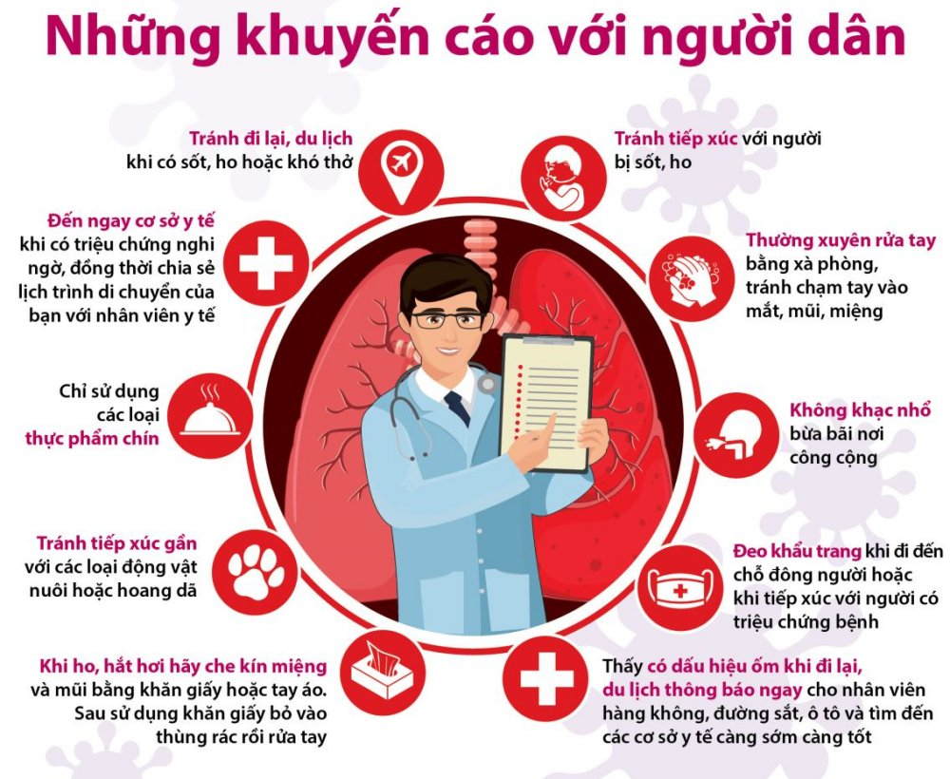
Bộ Y tế và WHO ra khuyến cáo người dân
Tránh đi lại, du lịch nếu đang có sốt, ho hoặc khó thở. Đến ngay cơ sở y tế khi có triệu chứng nghi ngờ. Đồng thời chia sẻ lịch trình di chuyển của bạn đến nhân viên y tế.
Tránh tiếp xúc với người bị sốt, họ. Thường xuyên rửa tay bằng xà phòng, tránh chạm tay vào mắt, mũi, miệng.
Khi ho, hắt hơi hãy che kín miệng và mũi bằng khăn giấy hoặc tay áo. Sau sử dụng khăn giấy bỏ vào thùng rác rồi rửa tay.
Nếu thấy có dấu hiệu ốm khi đi lại du lịch thông báo ngay cho nhân viên hàng không, đường sắt, ô tô và tìm đến cơ sơ y tế càng sớm càng tốt.
Chỉ sử dụng các loại thực phẩm chín.
Không khạc nhổ bừa bãi nơi công cộng. Tránh tiếp xúc gần với các loại động vật nuôi hoặc hoang dã.
Đeo khẩu trang khi đi tới chỗ đông người hoặc khi tiếp xúc với người có triệu chứng bệnh.

